PLANTILLA SECCIÓN – 6: VOLÚMENES CUERPOS SEMEJANTES

Nombre del equipo: _________________________

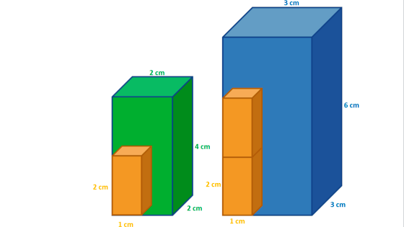

PREGUNTAS | RESPUESTAS
Las dimensiones del prisma naranja son 1x1x2. El verde es ampliación del naranja con escala 2. Calcula sus volúmenes.
El volumen del prisma verde, ¿ha crecido a la misma escala? ¿A qué escala ha crecido su volumen?
El prisma azul constituye una ampliación exacta del naranja con factor de escala 3. ¿Su volumen es, también, el triple del volumen del naranja? ¿Por qué?
Calcula esos volúmenes para comprobarlo.
¿Cuántos prismas rectos de color naranja necesitamos para rellenar exactamente el prisma recto de color verde? ¿Y para rellenar el azul?
NOMBRE DE NUESTRO CENTRO URL DE SU PÁGINA WEB Y ENLACE

